SÜRDÜRÜLEBİLİR KENTLER İÇİN BİREYSEL YENİLİKÇİ TARIM UYGULAMALARI

Sebahat Sinem ÖZYURT ÖKTEN¹
¹İskenderun Teknik Üniversitesi Mimarlık Fakültesi Şehir ve Bölge Planlama Bölümü, 31200, Hatay
sinem.okten@iste.edu.tr, orcid: 0000-0003-4010-2565

Özet

Türkiye’de 1950 sonrasında kentsel alanlarda artmaya başlayan nüfus yoğunluğu, 2020 yılı Türkiye İstatistik Kurumu (TÜİK) verilerine göre %93’e ulaşmıştır. Kentlerde artan nüfus yoğunluğu altyapı, konut, sanayi, ulaşım ve eğitim gibi kentsel hizmetlerin yetersiz kalmasıyla sonuçlanmaktadır. Artan nüfusun tüketim talebi sonucunda ortaya çıkan mekan ihtiyacı tarım arazilerini de olumsuz etkilemiştir. Son 16 yıllık süreçte Türkiye tarım arazilerinin %10’u yok olmuştur. Kent ve yakın çevresindeki tarım alanlarını tehdit eden kentsel dinamikler tarımsal üretim için yeni teknik ve uygulamaların geliştirilmesi gerekliliğini doğurmuştur. İhtiyaç duyulan üretimin sağlıklı ve sürdürülebilir olarak sağlanması adına kentsel tarım uygulamaları son yıllarda yenilikçi yöntemlerle gelişmeye devam etmekte, kentsel ölçekteki akıllı uygulamalar ile tarımsal üretim bireysel ölçeğe kadar inebilmektedir.
Bu çalışmada, kent ekosistemi içerisinde bireylerin temel ihtiyaçlarından biri olan besin maddelerini sürdürülebilir şekilde üretebilmesini sağlamak amacıyla geliştirilen yöntemlerin tanıtılmasını amaçlanmıştır. Bu amaçla yaşam alanları içerisinde tarımsal ürün elde etmede uygulanan yenilikçi üretim teknikleri araştırılmıştır. Araştırma sonucunda üretim tekniklerinden hidroponik ve aeroponik sistemde dışarıdan gübre ve besin çözeltisi desteğine ihtiyaç duyulurken akuaponik sistemde bu katkıların hiçbirine gerek duyulmaması dikkat çekmektedir. Bunun yanında aeroponik sistem hidroponik sisteme göre daha fazla bakım ve emek ister. Birbirlerine göre avantajları değişken olan bu 3 tekniğin en önemli ortak noktaları ise su kaynaklarının korunmasına sağladıkları ciddi katkı, zararlı kimyasal ve hormonların kullanılmadığı sağlıklı ve yüksek verimli ürünlerin tüm yıl boyunca elde edilmesine imkan sağlamalarıdır. Bu nedenle gelecek nesillerin tüketim ihtiyaçlarına önemli katkı sağlayacak bu tekniklerin uygulamalarının topluma tanıtılması ve uygulamalarının desteklenmesi oldukça önemlidir.

Anahtar kelimeler: Tarımsal üretim, sürdürülebilir tarım, dikey bahçecilik, üretim teknikleri

Abstract

Increasing population density in urban areas started in Turkey after 1950, has reached 93% in 2020 according to the data Turkey Statistical Institute (TUIK). Increasing population density in cities results in insufficient urban services such as infrastructure, housing, industry, transportation and education. Agricultural lands are also adversely affected as a result of the increasing need for space as a result of the consumption demand of the increasing population. The need for space, which emerged as a result of the consumption demand of the increasing population, also negatively affected agricultural lands. Turkey has lost 10% of the available agricultural land in last 16 years. The urban dynamics that threaten the agricultural areas in the city and its immediate surroundings have led to the need to develop new techniques and practices for agricultural production.
In this study, it is aimed to introduce the methods developed in order to ensure the sustainable production of nutrients, one of the basic needs of individuals in the urban ecosystem. For this purpose, innovative production techniques applied in obtaining agricultural products in living spaces have been researched. As a result of the research, it is noteworthy that while the hydroponic and aeroponic systems, which are among the production techniques, require external fertilizer and nutrient solution support, none of these additives are needed in the aquaponic system. In addition, the aeroponic system requires more maintenance and effort than the hydroponic system. The most important common points of these 3 techniques, which have variable advantages compared to each other, are their serious contribution to the protection of water resources, and the opportunity to obtain healthy and highly efficient products that do not use harmful chemicals and hormones throughout the year. For this reason, it is very important to introduce the applications of these techniques, which will contribute significantly to the consumption needs of future generations, and to support their applications.

Keywords: Agricultural production, sustainable agriculture, vertical gardening, production techniques

Giriş

Sürdürülebilirlik kavramı ilk kez 1987’de Dünya Çevre ve Kalkınma Komisyonunun hazırladığı Brundtland Raporu’nda yer almış ve sonraki yıllarda gündemden düşmeyen bir kavram olarak hayatımızda yer almaya devam etmiştir (Ben-Eli, 2005). Ekonomik, sosyal ve çevresel boyutlarda incelenen sürdürülebilirlik kavramı, tüm sektörlerdeki kaynak kullanımlarının bugünün ihtiyaçlarını karşılarken gelecek nesillerin ihtiyaçlarını da gözetmesiyle sağlanabilir (Gedik, 2020). Türkiye gibi gelişmekte olan ülkelerde, kentsel sistem içerisinde yapılı alanlar dediğimiz konut, ticari, kamusal alanların hızlı bir şekilde gelişimi ve kırsal alanların bu genişleme baskısı altında zayıf düşmesi sonucunda yeşil alan ve dolayısıyla da tarımsal alan kaybına oluşmaktadır. Türkiye’de 1950’li yıllarda başlayan ve günümüze kadar gelen süreçte kentsel alanların devamlı göç alması süreci devam etmektedir (Yalçın, 2010). Türkiye’de 1950 sonrasında kentsel alanlarda artmaya başlayan nüfus yoğunluğu, 2020 yılı Türkiye İstatistik Kurumu (TÜİK) verilerine göre %93’e ulaşmıştır. Birleşmiş Milletler Gıda ve Tarım Örgütü'nden (FAO) dünya nüfusunun gelecekteki büyümesine ilişkin istatistikler, kişi başına ekilebilir arazinin 2050 yılına kadar 1970 yılında mevcut olan miktarın üçte birine düşeceğini öngörmektedir (FAO 2016, Benke ve Topkins, 2018). Kentlerde artan nüfus yoğunluğu altyapı, konut, sanayi, ulaşım ve eğitim gibi kentsel hizmetlerin yetersiz kalmasıyla sonuçlanmaktadır. Artan kentsel yoğunluk beraberinde mekân ihtiyacını getirmekte ve kentsel büyümeye neden olmaktadır. Bu artış sonucunda da hayatın sürdürülebilirliği için vazgeçilemez bir kullanım olan tarım arazileri oldukça yetersiz kalmaktadır (Benke ve Topkins, 2018). Türkiye’deki tarımsal üretimlerdeki alansal değişimler Türkiye İstatistik Kurumundan alınan verilere göre Tablo 1’de verilmiştir.

Tablo 1. Türkiye tarımsal üretim alan değişimi (2004-2020)

(Bin Hektar)
 | Toplam tarım alanı | Tahıllar ürünleri alanı | Sebze  bahçeleri  alanı | Süs bitkileri alanı | Meyve-baharat  bitkileri alanı | Çayır- mera arazisi
2004 | 41 210 | 22918 | 895 | - | 2 780 | 14 617
2008 | 39 122 | 20719 | 836 | - | 2 950 | 14 617
2012 | 38 399 | 19749 | 827 | 5 | 3 201 | 14 617
2016 | 38 328 | 19573 | 804 | 5 | 3 329 | 14 617
2020 | 37 753 | 18788 | 779 | 5 | 3 564 | 14 617

Tarımsal alan değişimlerinin verildiği tabloda toplam tarım arazisinde son 16 yıl içerisinde %10’luk bir azalma olduğu görülmektedir. Tarımsal arazi varlığını tehdit eden bu durum, kent içi ve yakın çevresindeki tarımsal üretim alanları için yeni teknik ve uygulamaların geliştirilmesine neden olmaktadır.
Kentsel tarım alanlarının da çeşitlendiği bu süreçte ihtiyaç duyulan üretimin sağlıklı ve sürdürülebilir olarak sağlanması adına kentsel tarım uygulamaları son yıllarda yenilikçi yöntemlerle gelişmeye devam etmektedir. Bireysel ölçekte yaygınlaşan kent içi tarımsal üretim önce yerel yönetimlerin de desteğiyle hobi bahçelerinin oluşturulmasıyla hayatımıza girmiş, sonrasında yenilikçi uygulamaların yaygınlaşmasıyla evlerimize kadar ulaşmıştır. Tarımsal alan kayıplarının gerçekleşmesi günümüzde bireylerin üretim seçeneklerini geliştirmesine neden olmuştur. Bireylerin tarımsal üretim mekanizmalarını konutlarına kadar taşımasında özellikle son yıllarda tarımsal üretimde genetiği değiştirilmiş tohumların kullanılması, kimyasal gübrelerin, hormonların ve zirai ilaçların yoğun kullanımı gibi faktörler etkilidir Son yıllarda sağlıklı beslenme konusundaki bilinçlenme ile de bireyler üretime ilgi duymaya başlamıştır.
Bireysel ölçekte üretimin yenilikçi ve sürdürülebilir tekniklerle doğal ve sağlıklı şekilde sağlanması mümkündür. Bu çalışmanın amacı, kent ekosistemi içerisinde bireylerin temel ihtiyaçlarından biri olan besin maddelerini sürdürülebilir şekilde üretebilmesini sağlamak amacıyla deneyimledikleri yöntemleri incelemektir. Bu amaçla yaşam alanları içerisinde tarımsal ürün elde etmede uygulanan yenilikçi üretim teknikleri araştırılmıştır.

Bireysel Üretim Alternatifleri

Hobi Bahçeciliği

Kentsel alanda doğa ve yeşilin etkisiyle rekreasyonel bir unsur olarak insanların hayatına giren hobi bahçeleri, kentin beton sınırları içerisinde insanların sosyalleştiği ve tarımsal üretim yapabildiği alanlardır (Gülgün ve ark., 2019). Hobi Bahçeleri özellikle son yıllarda yerel belediyeler tarafından desteklenen projeler haline gelmiştir. Kentte yaşayan insanların tarımsal ürün elde edebileceği küçük tarım parselleri olan bu alanlar kentsel rekreasyonel alanlar olarak kullanılmaktadır. Geleneksel çiftçilik kültürüyle yetiştirilen ürünler sağlıklı, doğal ve ekonomik şekilde sofralara gelebilmektedir. ve kentlilerin doğa ve yeşilin sunduğu sosyal, fiziksel ve psikolojik desteklerden faydalanmasını sağlamaktadır (Chu 1998, Önder ve Polat, 2008). Bu nedenle hobi bahçelerinin kentlerin yeşil alan planlamasında önemli bir yeri vardır ve bu alanların sürdürülebilir olarak koruma-kullanma dengesinin sağlanması gerekir (Önder ve Polat, 2008).
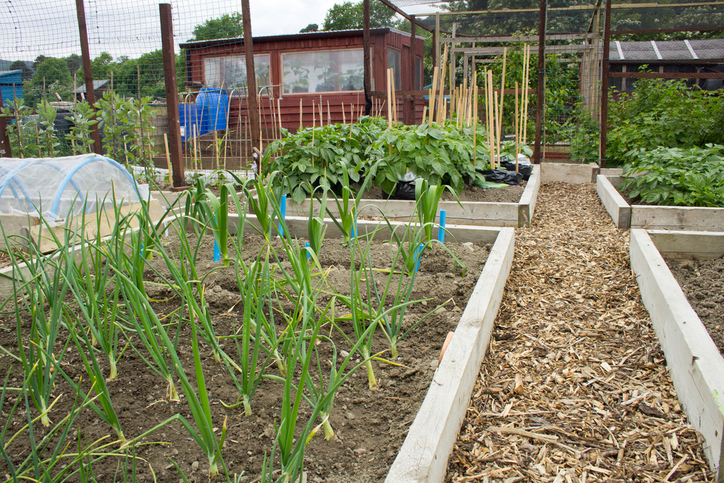
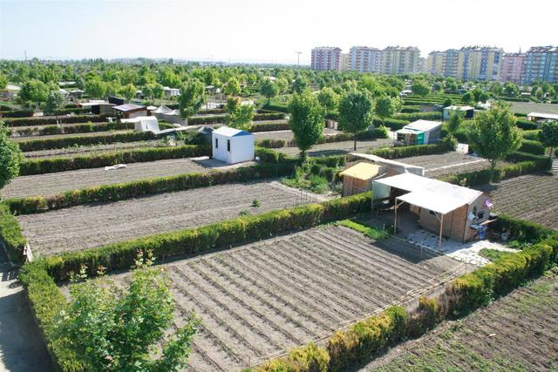
Şekil 1. Hobi bahçelerinden örnekler (Anonim, 2010; Anonim, 2017)

Çatı Bahçeciliği

Günümüzde kentler yeşil alan ve tabiattan yoksun yaşam alanlarına dönüşmüştür. Bina yüksekliklerinin az olduğu, bahçeli binalar yerine çok katlı ve yeşil alandan yoksun yapılar inşa edilmektedir. Yeşil çatı kavramı ise kentsel sisteme ekolojik ve sosyal bağlamda katkı sağlayan bir unsur olarak önem kazanmaya başlamıştır. Hava kirliliğini azaltarak kent ısı adalarının etkilerin azaltılması ile kentsel alandan maksimum fayda sağlanabilmesi için peyzaj tasarımında sıkça kullanılan alanlar haline gelmişlerdir (Tohum, 2011). Çatı bahçeciliğinde en sık uygulanan tekniklerden biri de dikey bahçeciliktir. Çatı bahçeciliğinde bitkisel üretim özellikle Avrupa ülkelerinde ve Amerika’da yaygınlaşmakta, kafe ve restoranların bulunduğu binaların çatılarda bu işletmelerin kullanacağı ürünler yetiştirilmektedir (Türk, 2015). Bu alanlarda geleneksel bahçecilikte ihtiyaç duyulan geniş alanların aksine üretimler dikey olarak hazırlanan ve yenilikçi tekniklerle kurulan üretim alanlarında gerçekleştirilir (Şekil 3).
Çatı bahçesinde dikey bahçecilik uygulaması
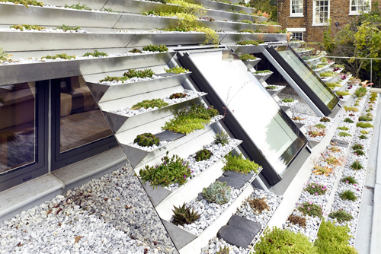
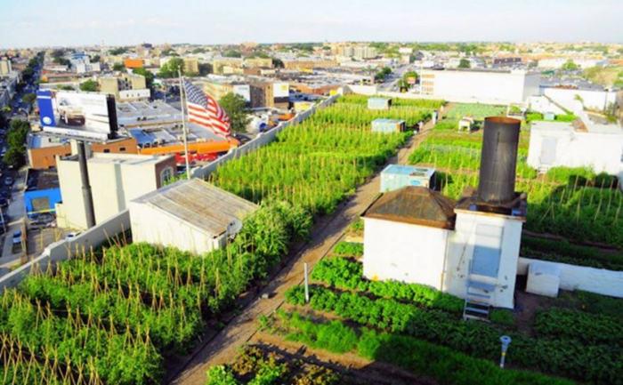

Şekil 3. Çatı bahçeciliği uygulama örnekleri (Türk, 2015; Wang, 2016)

Dikey Bahçeler

Çatılarda, bina cephelerinde, çit uygulamalarında ve genel olarak peyzaj düzenlemelerinde sıkça karşılaşılan dikey bahçe uygulamalarında çerçeve, blok, gözenek, gabiyon, ızgara, hücre, oluk ve kum havuzundan oluşan temel yapı elemanları kullanılmaktadır (Şekil 2).
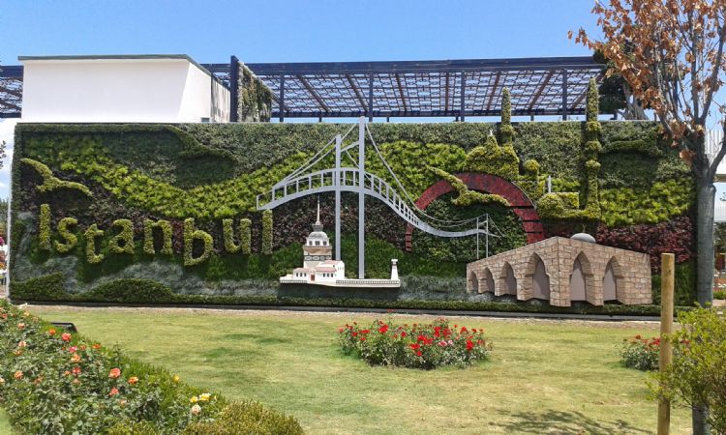
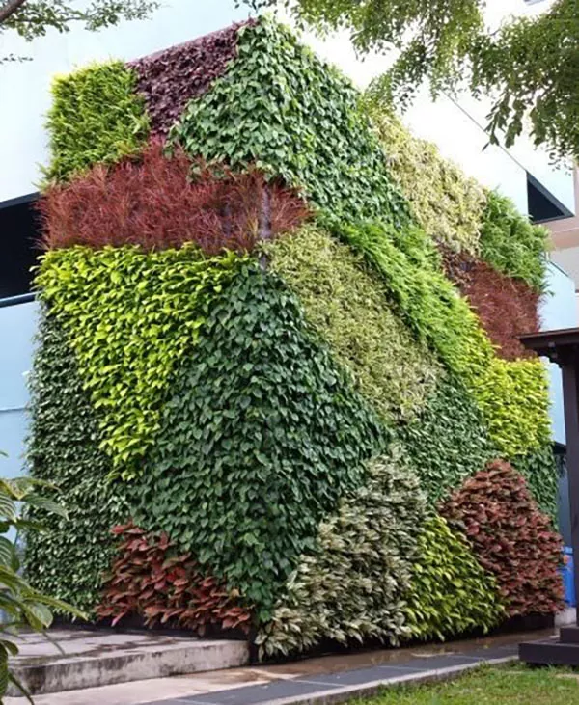

Şekil 2. Bina cephelerinde dikey bahçe uygulamaları (Anonim, 2020a; Anonim, 2021a)

Dikey bahçelerin oluşturulmasıyla üçüncü boyuta taşınan üretim alanlarının avantajları aşağıda sıralanmıştır;
- Ürünlerde üretim ve tüm yıl boyunca mahsul üretiminin sağlanmasıyla ürün bulunabilirliğinde artış,
- Kimyasal pestisit kullanımının azalmasıyla organik mahsul üretimi,
- Geleneksel tarımda tüketilenden çok daha az suya ihtiyaç duyması nedeniyle doğal kaynakların korunmasına katkı sağlaması,
- Tarımsal üretim sürecinde kullanılan ekipmanların azalmasıyla emisyonların düşmesi sonucu çevreye dostu olması,
- Dikey bahçe uygulamaları her türe uygun olmadığı için geleneksel üretim devam ederken dikey üretime elverişli türlerin kentsel alanların etkin kullanımına olanak tanıması ve artan nüfus ihtiyaçlarını karşılamada daha etkin kullanımı (Garg ve Balodi, 2014).

Dikey Bahçecilikte Üretim Teknikleri

Kentlerde bitkisel üretimin sağlanmasında kullanılan teknikler kullanıcıların tercihlerine göre şekillenmektedir. Özellikle kısa raf ömrüne sahip yeşil yapraklı sebzeler, meyveler ve meyvesi yenen sebze yetiştiriciliğinde yenilikçi üretim teknikleri olan hidroponik, aeroponik veya akuaponik gibi zengin besin maddelerinin bulunduğu su kullanımına dayanan teknikler kullanılmaktadır (Ergun, 2021).

Hidroponik Sistem

Kentsel dikey bahçecilik yöntemlerinin hayata geçirilmesi için yeni nesil teknikler uygulanmaktadır. Bu teknikler içerisinde ne yaygın olanı Hidroponik üretim tekniğidir. Hidroponik sistem, besin çözeltisinin ve destekleyici ortamın geri dönüşümü ve yeniden kullanımına göre özelleştirilmiş ve modifiye edilmiştir (Sharma ve ark., 2019) (Şekil 4).

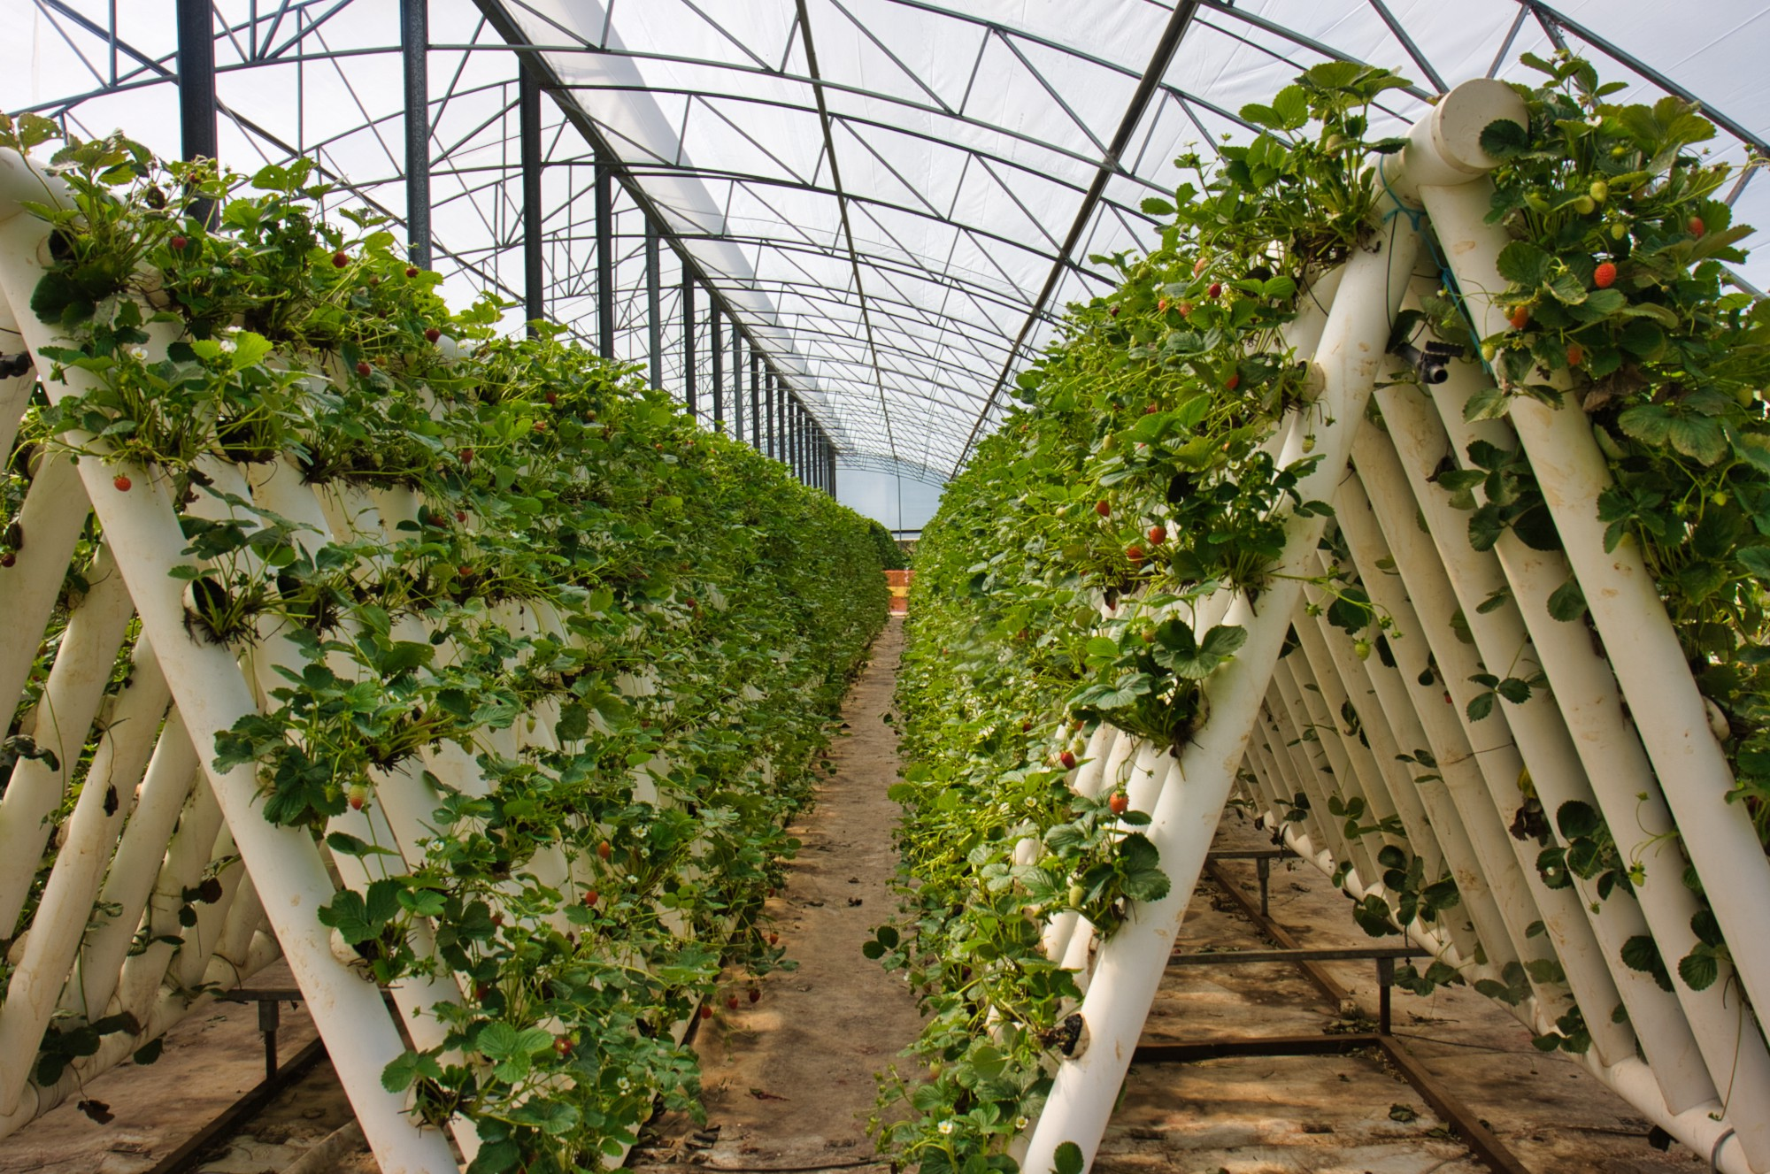
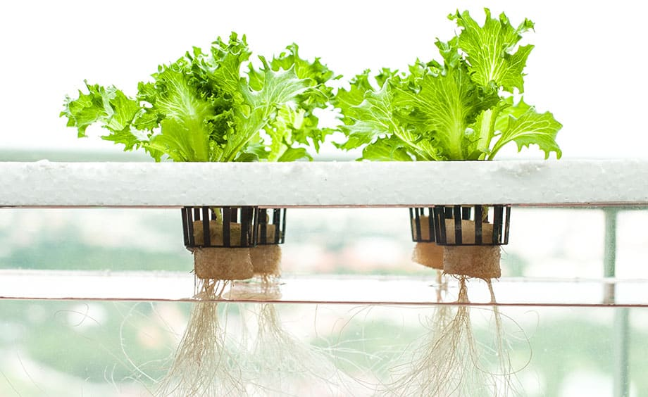

Şekil 4. Hidroponik üretim tekniği (DeBoer, 2018; Anonim, 2021b)

Bu teknikle bitkilerin bir su ve besin çözeltisi içine yetiştirildiği tamamen topraksız bir bitki yetiştirme sistemi bulunmaktadır. Bu sistem, bitki ve sebzelerin normal büyüme seyrinden daha hızlı ve tüm yıl boyunca yetiştirebilmesine imkân sağlar. Bu şekilde yetiştirilen bitkiler normal yetiştirme süreçlerinden çok daha hızlı büyümekte, daha fazla ürün vermekte, daha az yer kaplamakta ve böylelikle toprak ve su kaynaklarının korunmasına destek olmaktadır. Hidroponik yetiştirme sistemi, ürün veriminin koruması, pestisit kullanımının azaltması, hastalıklara neden olan toprak kaynaklı patojenlerin kullanımını azaltması bakımından benzersiz bir avantaja sahiptir. En yaygın olarak marul, domates, biber, salatalık, çilek, su teresi ve genel olarak yapraklı sebze üretiminde kullanılmaktadır.

Aeroponik Sistem

Aeroponik üretim tekniği hidroponik üretim tekniğiyle benzer özelliktedir. Bu sistemde Şekil 5’te görüldüğü gibi su veya toprak olmadan bitkilerin kökleri havada tutulur. Su sadece püskürtme tekniği ile bitkiye verilir.
Bu üretim tekniği dikey bahçecilikte en çok tercih edilen yöntemdir ve geleneksel tarım sistemlerine göre %95, hidroponik sisteme göre %40 daha az su kullanılmaktadır. Bitki kökleri havada olduğu için oksijen ihtiyacını yeteri kadar alan bitkiler kolay gelişim gösterir ve çok az miktarda su ve gübreye ihtiyaç duyarlar. Aeroponik üretim tekniği kullanıldığında kültür bitkilerinin veriminin ortalama % 30 oranında artış gösterdiği görülmüştür. Örnek olarak bu tekniğin kullanımıyla kırmızı lahanada % 65, biberde % 53, salatalıkta % 7 ve kabakta % 50 oranında verim artışı sağlanabilmektedir (Chandra ve ark., 2014).

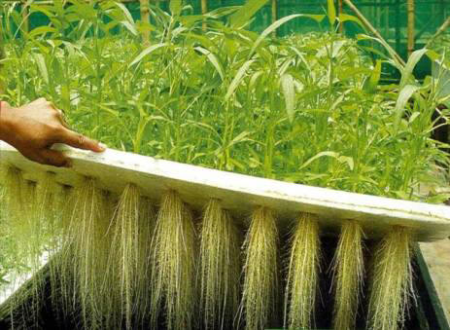
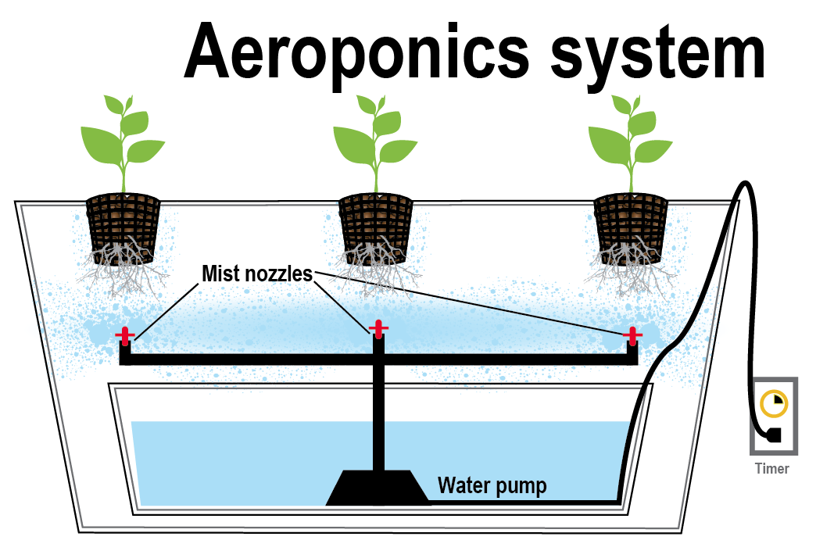
Şekil 5. Aeroponik üretim tekniği (Anonim, 2020b; Lenhardt, 2017)

Akuaponik Sistem

Akuaponik sistem hidroponik ve aeroponik sistem yapılarından daha komplike bir yapıdadır. Akuaponik, balık üretimi yani su ürünleri yetiştiriciliği diyebileceğimiz sistemle bitki üretimi yani hidroponik sistemi birleştiren bir tekniktir (Şekil 6). Akuaponik sistemde, balıklardan atılan gübre niteliğindeki atıklar hidroponik bir sisteme gönderilir ve burada nitrifikasyon bakterileri tarafından başlangıçta nitritlere ve ardından bitkiler tarafından besin olarak kullanılacak nitratlara ayrılırlar. Ortaya çıkan ürün bitkiler için gübre niteliği taşımaktadır. Daha sonra temizlenen su tekrar su ürünleri yetiştiriciliği sistemine sirküle edilir. Akuaponik sistem suyu boşaltmaz veya değiştirmez, bunun yerine suyu ve besinlerin dolaşımını sağlayarak yeniden kullanır. Bu sistemde hızlı büyüyen balıkların tercih edilmesi üretilecek gübre miktarının artması açısından önemlidir. Hızlı büyümenin avantajının kullanılabileceği balık türleri levrek, yayın balığı, alabalık bu sistemde kullanılan türlerdir. Akuaponik üretim doğal ve organik bir süreç sağlaması bakımından sağlıklı bir büyümeyi en az bakımla sağladığı için tercih edilmektedir (Kargın ve Bilgüven, 2018; Türker, 2018).
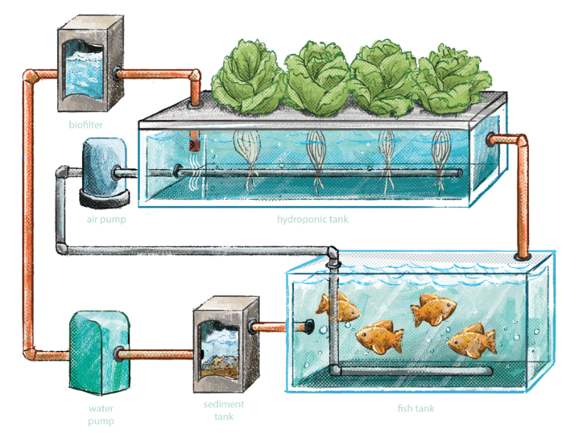
Hidroponik Tank
Balık Tankı
Tortu Tankı
Su Pompası
Hava Pompası
Biyofiltre

Şekil 6. Akuaponik üretim tekniği (Mulhern, 2020)

Sonuç

Günümüz koşullarında bireylerin yaşam alanlarında dahi tarımsal üretim yapabildiği hobi bahçesi, dikey bahçecilik ve çatı bahçesi üretimlerinin giderek yaygınlaştığı görülmektedir. Kentsel bahçecilik sistemi içerisinde bireysel çabalarla kurulan tarımsal üretim alanları son yıllarda yenilikçi tekniklerle çok daha etkin kullanım imkanı sağlamaktadır.
Bu yenilikçi tekniklerin incelendiği çalışmada üretim sistemleri arasında farklılıklar olsa da su kaynaklarının korunmasına sağladıkları ciddi katkılar, hormonlar ve pestisitlerden uzak organik ürünlerin yetişmesi ve ürün verimin artışına sağladıkları katkılarla son yıllarda bireysel uygulamalarda dahi sıkça tercih edilen yöntemler olmuşlardır. Üç teknik birbirine benzer gibi görünse de hidroponik ve aeroponik sistemde dışarıdan gübre ve besin çözeltisi desteğine ihtiyaç duyarken akuaponik sistemde bu katkıların hiçbirine gerek duyulmamaktadır. Hidroponik sistem tüm bu yöntemlerin temelini oluşturur ve kurulumu en kolay olanıdır. Hidroponik ortam geliştirilerek akuaponik ortama dönüştürülebilir. Akuaponik sistemde bitkileri besleyen balıklar, balıkların ortamını temizleyen ve filtreleyen bitkilerle simbiyotik bir yaşam sürerler. Aeroponik sistem ise yarı kapalı ve tam kapalı ortamlara ihtiyaç duyduğu için diğer iki sistemden daha fazla bakım gerektirir. Bu tekniklerin özellikle tarıma elverişsiz alanlar ve iklimsel koşullarda üretime imkan sağlaması heyecan vericidir. Sağladıkları avantajlarla gelecek nesillerin artacak besin ihtiyacına çözüm olabilecek bu tekniklerin geliştirilmesi, yaygınlaştırılması ve desteklenmesi gerekmektedir. .

Kaynaklar

Anonim, 2021a. Expo 2016 Antalya, https://www.dikeybahcem.com/proje/expo-2016-antalya.
Anonim, 2021b. Hydroponic Medium Systems, https://line.17qq.com/articles/swertcutax.html
Anonim, 2020a. Yapay Dikey Bahçe, https://tr.bobbycreekwater.com/
Anonim, 2020b. Aeroponics – Benefits and Disadvantages, https://www.gardeningsite.com/aeroponics/aeroponics-benefits-and-disadvantages/
Anonim, 2017. Building a Raised Bed – The third in The Allotment Series from The Two Thirsty Gardeners. https://blog.stihl.co.uk/building-raised-bed-third-allotment-series-two-thirsty-gardeners/
Anonim, 2010. Hobi Bahçelerinde Yeni Düzenleme, https://www.merhabahaber.com/hobi-bahcelerinde-yeni-duzenleme-33859h.htm
Benke, K. ve Topkins, B., 2018. Future Food-Production Systems: Vertical Farming and Controlled-environment Agriculture, Sustainability: Science, Practice And Policy, Vol. 13, No. 1, ss:13-26. https://doi.org/10.1080/15487733.2017.1394054
Ben-Eli, M., 2005. Sustainability: Definition and Five Core Principles- A New Framework, A Sustainability Laboratory Publication
Chandra, S., Khan, S., Avula, B., Lata, H., Yang, M.H., ElSohly, M.A., Khan, I.A., 2014. Assessment of Total Phenolic and Flavonoid Content, Antioxidant Properties, and Yield of Aeroponically and Conventionally Grown Leafy Vegetables and Fruit Crops: A Comparative Study, Evidence-Based Complementary and Alternative Medicine, vol. 2014, Article ID 253875, 9 pages, 2014. https://doi.org/10.1155/2014/253875
DeBoer, B., 2018. Roots, Shoots and the Party of Six. https://www.maximumyield.com/roots-shoots-and-the-party-of-six/2/974
Ergun, M., 2020. Kentsel Bahçecilik, Tarımda Yenilikçi Yaklaşımlar; Sürdürülebilir Tarım ve Biyoçeşitlilik, Ed. Kökten, K. 311-327. ISBN: 978-625-7687-38-6
Garg, A. ve Balodi, R., 2014. Recent Trends in Agriculture: Vertical Farming and Organic Farming, Adv Plants Agric Res. 2014;1(4):142‒144. DOI: 10.15406/apar.2014.01.00023
Gedik, Y., 2020. Sosyal, Ekonomik ve Çevresel Boyutlarla Sürdürülebilirlik ve Sürdürülebilir Kalkınma, International Journal of Economics, Politics, Humanities & Social Sciences, Vol: 3, Issue: 3, e-ISSN: 2636-8137
Gülgün, B., Akça Ş. Ve Yazıcı, K., 2019. The Importance In Landscape Archıtecture of Hobby
Gardens, International Marmara Sciences Congress (Autumn) 2019 Proceedings Book (Natural and Applied Sciences), ss: 195-200.
Kargın, H. ve Bilgüven, M., 2018. Akuakültürde Akuaponik Sistemler ve Önemi, Bursa Uludağ Üniversitesi Ziraat Fakültesi Dergisi, 2018, Cilt 32, Sayı 2, 159-173.
Lenhardt, A., 2017. Mın Bordeaux Brıenne, Etude d’opportunité,Agriculture Urbaine Indoor. https://docplayer.fr/53437288-Min-bordeaux-brienne-etude-d-opportunite-agriculture-urbaine-indoor-version-0-creation-du-document-redige-par-ariane-lenhardt-date.html
Mulhern, O., 2020. Aquaponics: A Solution To Food Insecurity? https://earth.org/data_visualization/aquaponics-a-solution-to-food-insecurity/
Önder, S. ve Polat, A. T. 2008. Peyzaj Tasarım Süreci Kapsamında Konya Kenti için Yeni Bir Hobi Bahçesi Oluşturulması. Selçuk Üniversitesi Ziraat Fakültesi Dergisi, Sayı:22, ss:18-25.
United Nations Food and Agriculture Organization (FAO), 2016. Database on Arable Land. http://data.worldbank.org/indicator/AG.
Sharma, N., Acharya, S., Kumar, K., Singh, N. ve Chaurasia, O.P., 2019. Hydroponics as an advanced technique for vegetable production: An overview, Journal of Soil and Water Conservation 17(4), ss: 364-371. DOI: 10.5958/2455-7145.2018.00056.5
Tohum, N., 2011. Sürdürülebilir Peyzaj Tasarım Aracı Olarak “Yeşil Çatılar”, İstanbul Teknik Üniversitesi, Fen Bilimleri Enstitüsü, Yüksek Lisans Tezi.
Türker, H., 2018. Nutrient Dynamics of Different Plants in an Aquaponics Aquaculture System. Aquatic Sciences and Engineering, 33(3): 77-83.
Türk, A., 2015. New York'ta Kentsel Tarım, https://xxi.com.tr/i/new-yorkta-kentsel-tarim
Yalçın, C., 2010. Türkiye’de Kentlileşme Sorunları Üzerine Bir Tartışma, H.Ü. İktisadi ve İdari Bilimler Fakültesi Dergisi, Cilt 28, Sayı 1, ss: 225-245.
Wang, L., 2016. Ziggurat-Like Roof in London Supports 800 Sedums, Heathers, Flowers, and Herbs. https://inhabitat.com/a-garden-escape-with-hundreds-of-plants-hides-atop-a-unique-london-home/

